Departamento de Ciencias Naturales
FÍSICA – 2°Medio
Prof. Úrzula Casanova
GUÍA DE APRENDIZAJE N°3
Estimado alumno, debido a las actuales circunstancias y hasta que la situación se normalice, te invitamos a trabajar desde tu casa, leer esta guía e ir respondiendo las actividades propuestas. Es de suma importancia evidenciar lo que vas aprendiendo y las dudas que surjan de tu trabajo.
El objetivo de esta actividad es lograr que adquieras conocimientos y habilidades primordiales para afrontar tu siguiente desafío: el año 2020.

Envía tus respuestas y dudas al correo fisicalistal2020@gmail.com
Nombre
Curso
Correo electrónico
Fecha

VELOCIDAD Y RAPIDEZ
OBJETIVO: OA 9
Analizar, sobre la base de la experimentación, el movimiento rectilíneo uniforme y acelerado de un objeto respecto de un sistema de referencia espacio-temporal, considerando variables como la posición, la velocidad y la aceleración en situaciones cotidianas.

Rapidez y velocidad son dos magnitudes que suelen confundirse con frecuencia. A continuación, se explica cada una de ellas.
Rapidez media (v). Es una descripción general de qué tan deprisa se mueve un cuerpo. corresponde a la distancia total recorrida dividida por el tiempo total transcurrido y puede ser determinada empleando la siguiente ecuación:
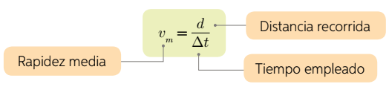
Velocidad media . Nos indica el desplazamiento que tuvo un cuerpo dividido por el tiempo total transcurrido. De esta manera, velocidad media se puede expresar como:
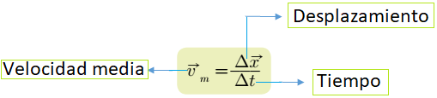

¿Qué significa una velocidad negativa? El signo en general se toma en positivo hacia la derecha y negativo hacia la izquierda respecto a un punto de referencia.

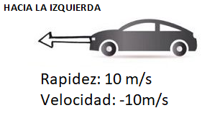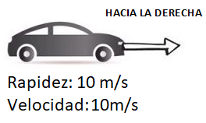

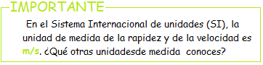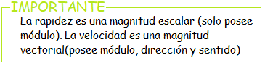
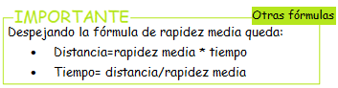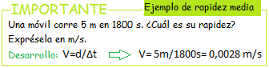
ESTRATEGIA DE DESARROLLO DE EJERCICIOS:
PASO1. IDENTIFICO LOS DATOS Y LA INCOGNITA
PASO 2. IDENTIFICO LA FÓRMULA PARA CALCULAR LA INCOGNITA
PASO 3. EN LA FÓRMULA REEMPLAZO LOS DATOS ENTREGADOS EN EL PROBLEMA

ACTIVIDAD 1.
Aplicar las ecuaciones de rapidez, distancia y tiempo.
Complete la siguiente tabla con los valores que corresponda.
Distancia recorrida | Tiempo empleado | Rapidez media (m/s)
5 |  | 1
10 | 5
 | 3 | 4
ACTIVIDAD 2.
Aplicar el concepto de velocidad.
Sandra desciende por una escalera fija con una velocidad media de 1 m/s, mientras que Carlos asciende por otra escalera con una velocidad de igual magnitud, pero en sentido contrario. En la parte inferior de las escaleras, Lucía se encuentra detenida, observando a Sandra y a Carlos, tal como se muestra en la imagen del costado.
- ¿Qué conceptos estudiados hasta el momento están involucrados en la situación descrita?

- ¿Cuál es la velocidad media de Sandra y Carlos respecto de Lucía?
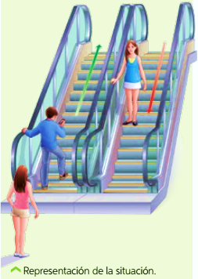

- AUTOEVALUACIÓN DE LA UNIDAD.
- Hasta el momento, ¿qué te ha resultado más difícil?
- ¿Qué habilidad(es) es (son) la(s) que menos te ha costado desarrollar?
- ¿Crees que estás cumpliendo las metas que te propusiste al inicio de la unidad? De no ser así, reformula tu plan de trabajo.
- ¿Qué actitudes trabajadas en las actividades de la lección debes mejorar?

- Recuerda enviar tus dudas y respuestas al correo fisicalistal2020@gmail.com
Muchas gracias.

